# Title: Могут ли эвакуировать машину без номеров

# H1: Имеют ли право эвакуировать авто без номеров

Машину эвакуировать на штрафстоянку возможно по ряду причин. Лидирующие позиции по причинам эвакуации занимает неоплаченная парковка или нарушение правил установки автомобиля. Чтобы избавится от последующей головной боли из-за нарушения правил дорожного движения водители прибегают к разным хитростям, в том числе снимают с машины номера государственной регистрации. Или же просто их скрывают, чтобы не платить потом большой денежный штраф за нарушение.

Но тут возникает вопрос – имеют ли право эвакуировать машину без номеров или с частичным их скрытием? На специализированных форумах часто спрашивают об этом. Городские власти Москвы ведут борьбу с водителями, которые скрывают идентификационные знаки, путём эвакуации. В планах увеличить штат инспекторов ГИБДД, которые работают на улице. Среди автоюристов ходят разные споры по теме могут ли эвакуировать машину без номеров. Следует разобраться обо всём по порядку.

## Для чего водители скрывают номера

Водителю идут на разные ухищрения, чтобы идентификационные знаки машины не были заметны. Порой для этого используются оригинальные решения: скрытие при помощи плёнки, покрытие слоем гряди или при помощи специальных экранов, а зачастую просто идентификационный знак скручивают.

Этому есть следующие объяснения:

1. Избежание оплаты парковки. Парктоны – это специальные устройства для оплаты парковки. Они стоят на большинстве платных парковок и считывают информация об автомобиле и владельце через идентификационный знак автомобиля. Если скрыть его, то можно сэкономить деньги.
2. Избежание штрафа за неправильную парковку. Схожее на парковочное оборудование власти устанавливают в зоне действия запрещающих парковку знаков. Устройства считывают данные и таким образом происходит начисление штрафа.
3. Следование закону. По действующему законодательству инспекторам запрещено эвакуировать автомобиль без идентификационных знаков.

Многие водители рассчитывают остаться в выигрыше, демонтировав идентификационные сведения своего автомобиля. Однако это не всегда работает. Некоторые меры позволяют создать противодействие водителям «соблюдающим» закон.

*Обратите внимание!* В законодательстве есть лазейки, которыми пользуются не только граждане, но и блюстители правопорядка.

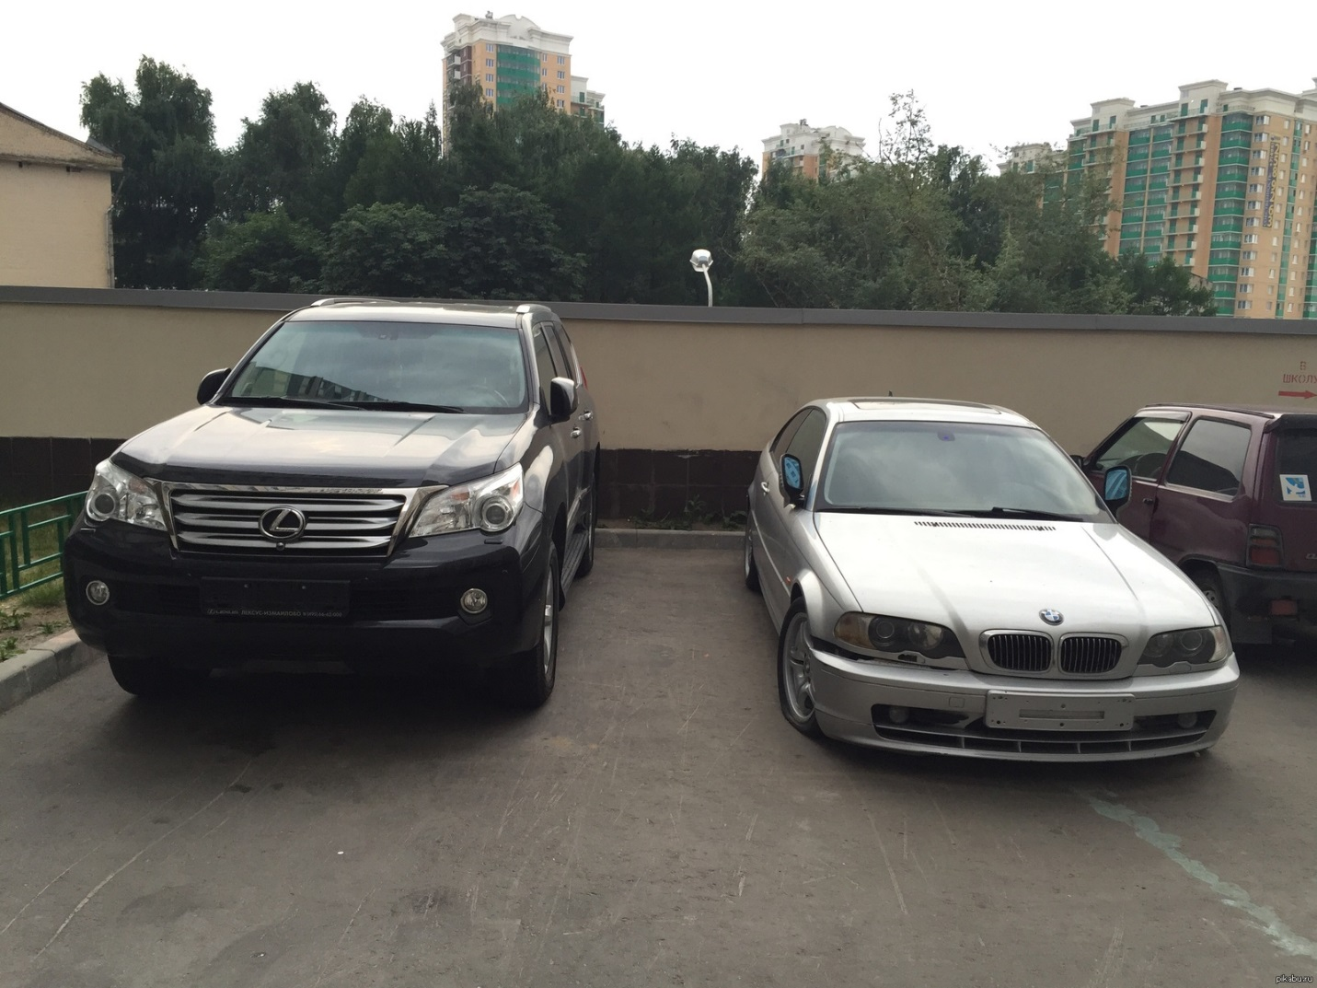

## Скрытие и снятие

Ответ на этот вопрос прямой – да, можно. Запрещено лишь передвигаться без номера или если он имеет неустановленное значение (закрашен, заляпан, сломан). Если остановит сотрудник ГИБДД, то машине прямой путь на штрафстоянку.

Но как только автомобиль припаркован отведённой для этого зоне без нарушения правил, то эвакуировать его невозможно. Теперь перестаёт действовать административное право и начинает действовать гражданское. Собственник может делать с машиной что угодно – снять знак, закрыть его, демонтировать части машины.

*Обратите внимание!* Парковка без идентификационных знаков разрешена. Но инспектор обязательно обратит на это внимание.

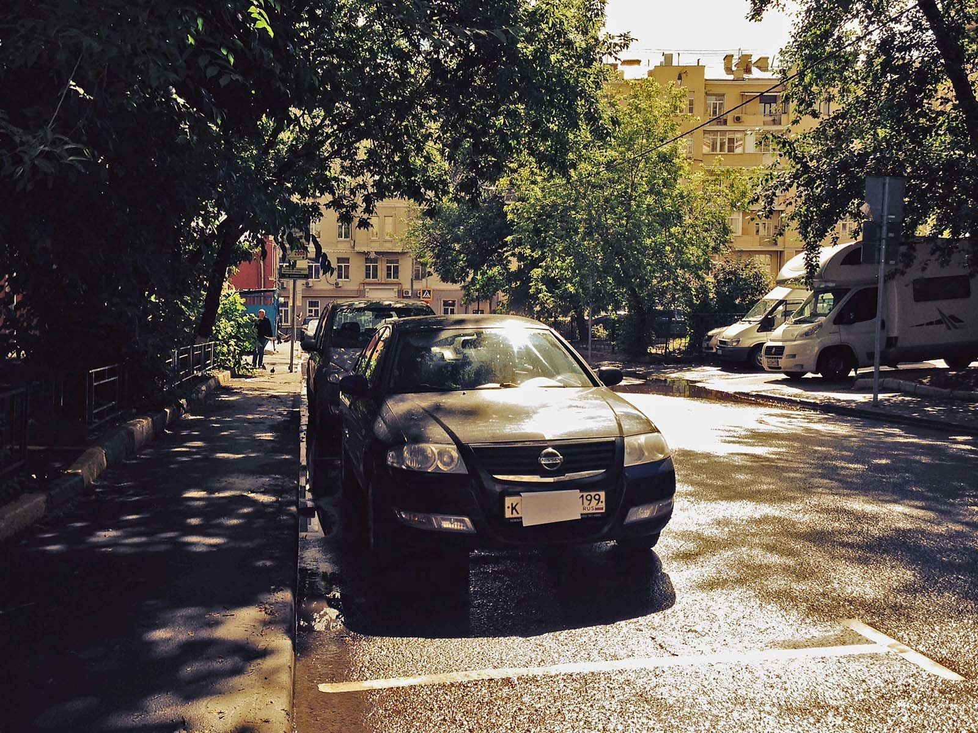

## Нарушение правил парковки

Увидев машину без идентификационного знака инспектор идентифицирует это нарушением. Не так давно власти Москвы взялись за автомобили, чтобы снизить уровень преступности и терроризма.

*Обратите внимание!* С платной парковки авто без идентификационного знака не эвакуируют, поскольку зона парковки является частной собственностью. Без разрешения владельца эвакуатор туда не заедет.

Если идентификационный знак на месте, но прикрыт посторонним предметом (бумагой, диском, тряпкой или наклейкой), то инспектор имеет право очистить его. При этом действия не должны быть похожими на вандализм, то есть знаку не должен быть причинён ущерб.

Однако ГИБДД часто приходит хитрому порядку работы на бесплатных и иногда платных парковках. Чтобы было понятно, могут ли эвакуировать машину без номеров, ниже расписаны их действия:

1. Инспектор передаёт информация об автомобиле без номера в полицию, чтобы там провели дальнейшую проверку.
2. Приезжает наряд и выносит решение: проводить досмотр или эвакуировать авто. Чаще всего авто эвакуируют со всеми вытекающими штрафами и оплатами.

*К сведению!* Закона, который прямо запрещает эвакуацию с места нарушения правил парковки машину без номера нет.

Если правила парковки нарушены под запрещающим знаком, например, то автомобиль 100% эвакуируют. Тогда владельцу придётся попотеть над тем, чтобы отыскать свой автомобиль, ведь у страж правопорядка не будет никаких сведений об автомобиле. Куда его увезли будет крайне сложно узнать. Возможно на это понадобятся недели поиска. Поэтому следует помнить об этом и не нарушать ПДД,

*Внимание!* Штраф за сокрытие идентификационных знаков или их отсутствие составляет 2,5 тыс. руб.

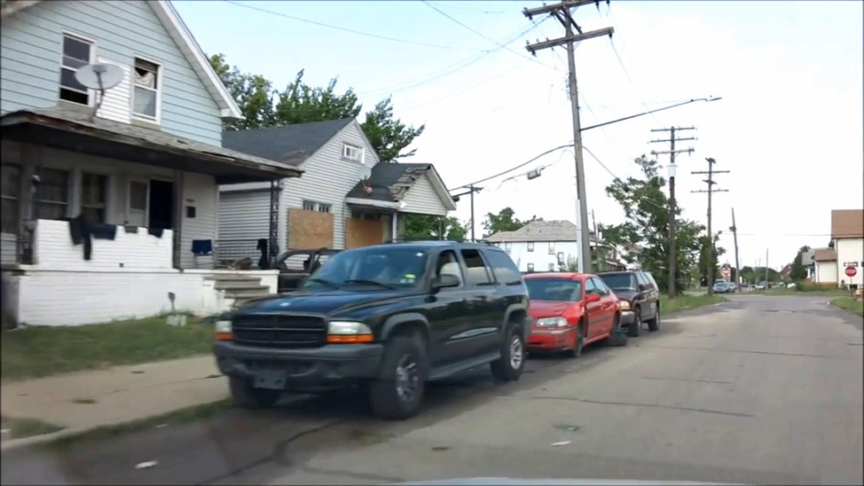

## Без нарушений правил

Если машина стоит по правилам, но у него нет номера – могут ли эвакуировать без номеров? Оказывается, могут, но лишь в экстремальных ситуациях. Это касается расположения авто в следующих случаях:

* над подземными коммуникациями;
* при затруднении проезда к наземным коммуникациям.

При аварийной ситуации специальные службы должны иметь доступ к месту аварии. Если автомобиль без идентификационных знаков мешает, то никаких поблажек делать не будут – его эвакуируют.

Источники рерайта:

<http://shtrafyinfo.ru/gibdd/mogut-li-evakuirovat-mashinu-bez-nomerov-s-platnoj-parkovki.html>

<http://360tv.ru/news/avto-bez-nomerov-82014/>

<http://provodim24.ru/jevakuacija-mashiny-bez-nomernyh-znakov.html>

<http://vkvopros.com/blog/226-evakuatsiya-avtomobilya-bez-nomerov-imeyut-li-pravo-borba-pravitelstva-moskvy-s-zakrytymi-nomerami-2016-2017>